Temat: Stolica Polski.
Data: 5.05.2020
Przygotowanie do nauki czytania i pisania.
- Przyjrzyj się mapie Polski i wskaż w którym miejscu znajduje się Warszawa- stolica Polski.
- Obejrzyj herb Warszawy, co przedstawia herb.
- Omów z rodzicami zabytki Warszawy( Zamek Królewski, Kolumnę Zygmunta, Stare Miasto, Pałac Kultury i Nauki, Warszawską Syrenkę, Łazienki Królewskie), dobierz odpowiednie podpisy. Przeczytaj je sam lub z rodzicami. Ułóż zdania z tych wyrazów . Policz liczbę wyrazów w każdym ułożonym zdaniu.
- Zabawa ruchowa : Pomnik. Dziecko porusza się swobodnie przy dowolnej muzyce. Na przerwę w muzyce przybiera dowolną pozę tworząc pomnik.
- Wykonanie ćwiczeń1,2,3 w karcie pracy 5 s. 8-9.
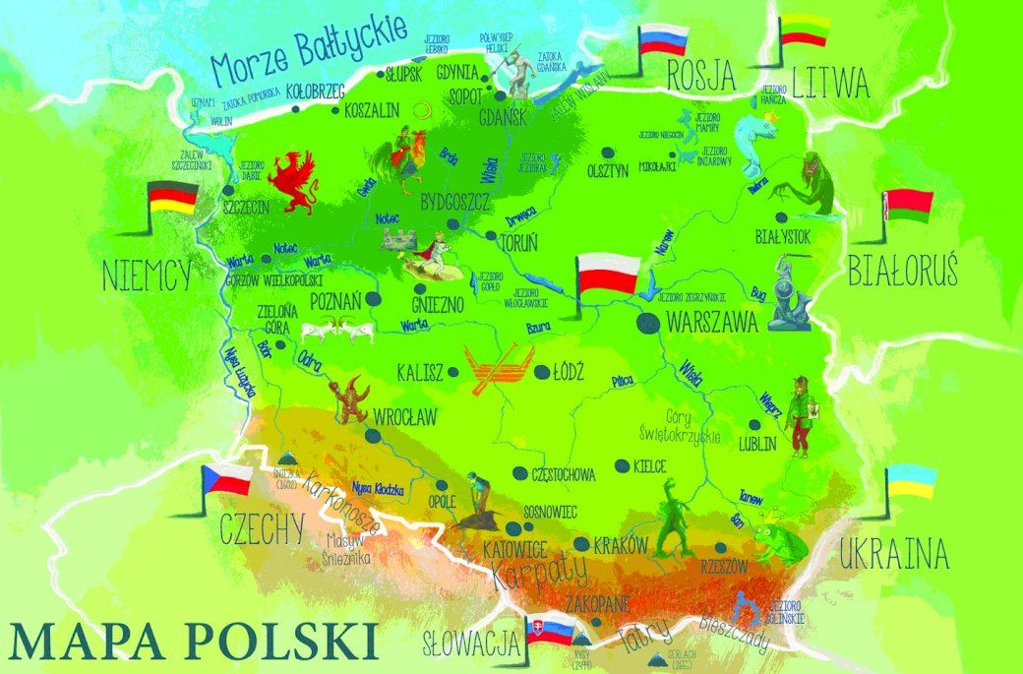

Obrazki z miejscami przedstawiającymi Warszawę do wycięcia

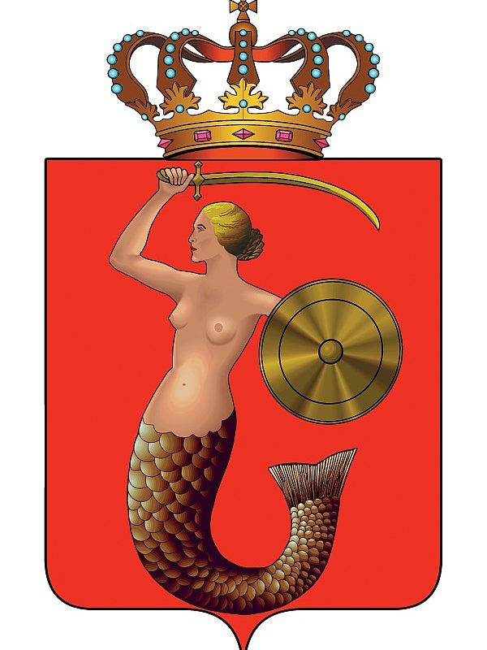
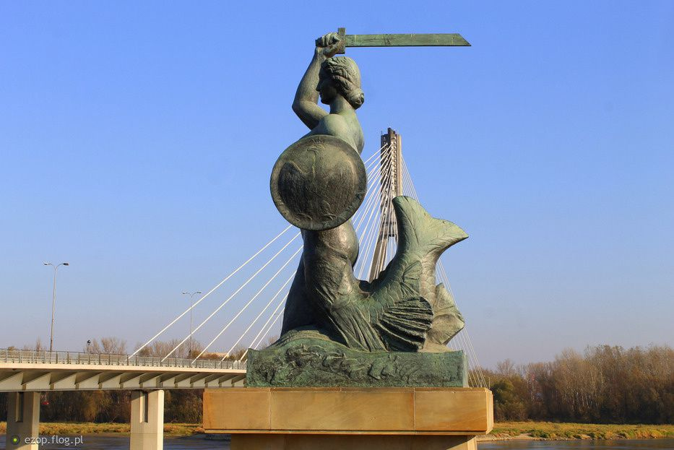

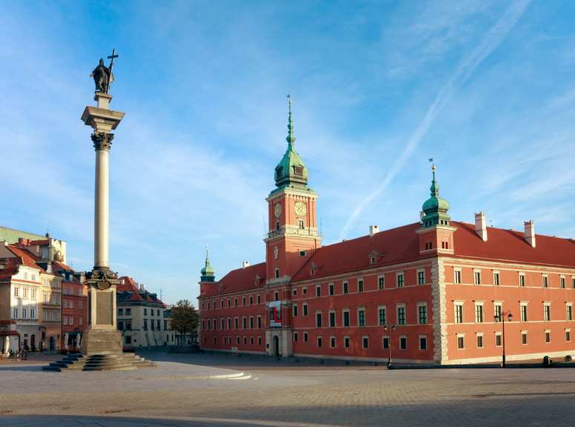

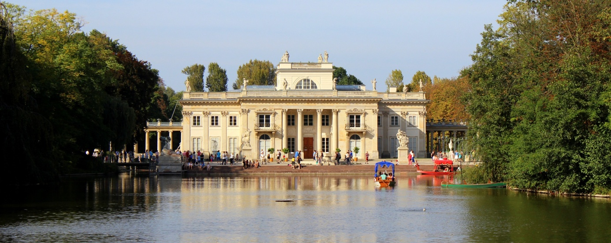
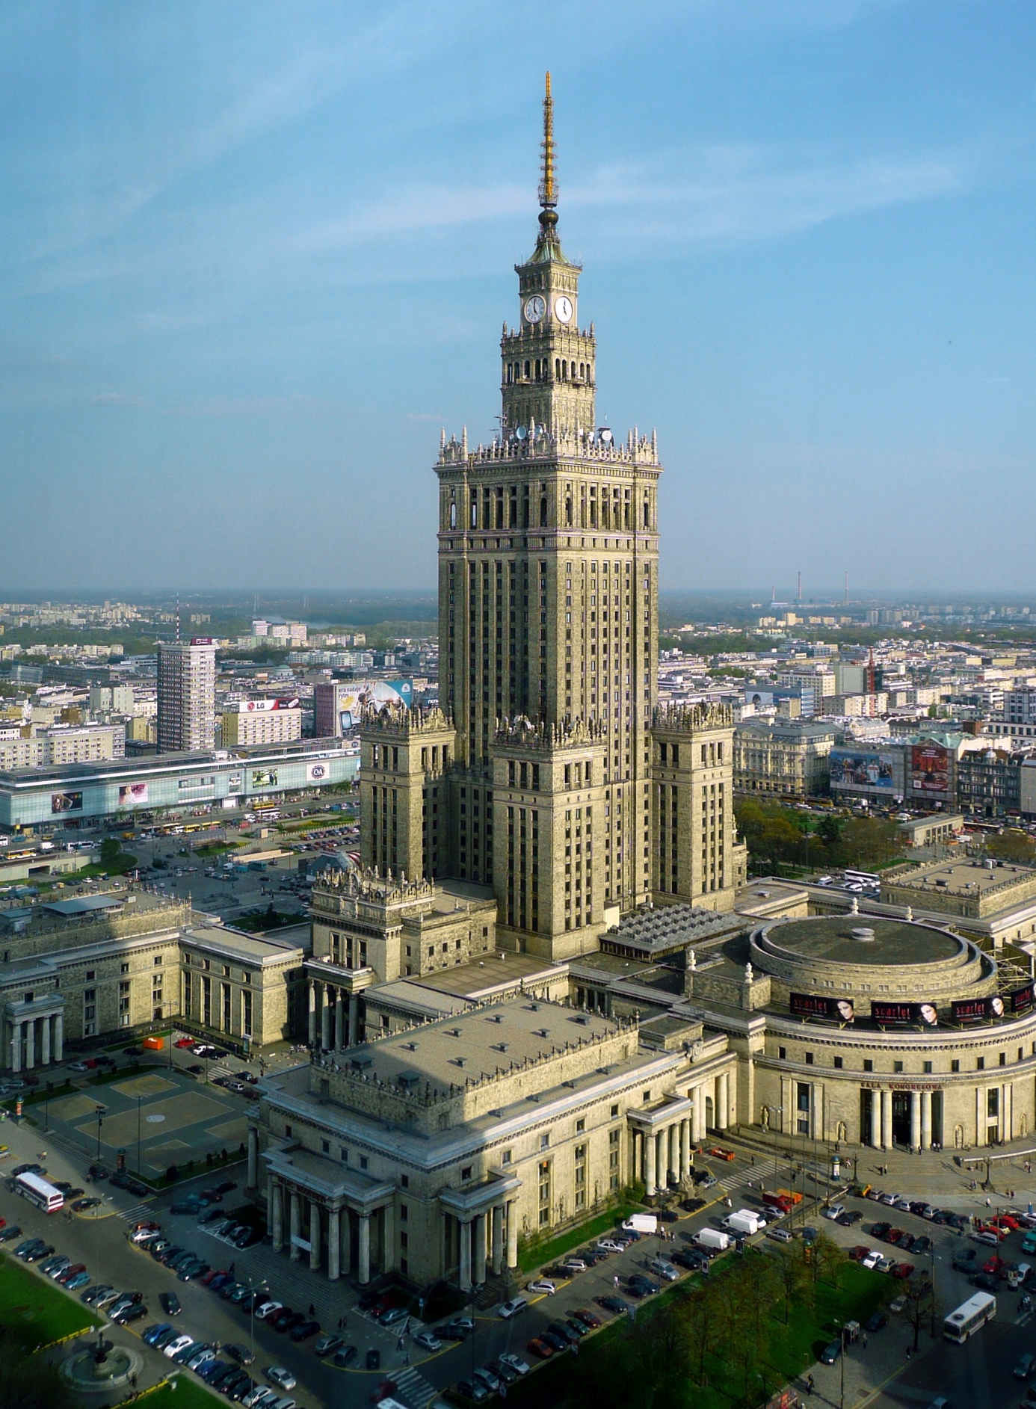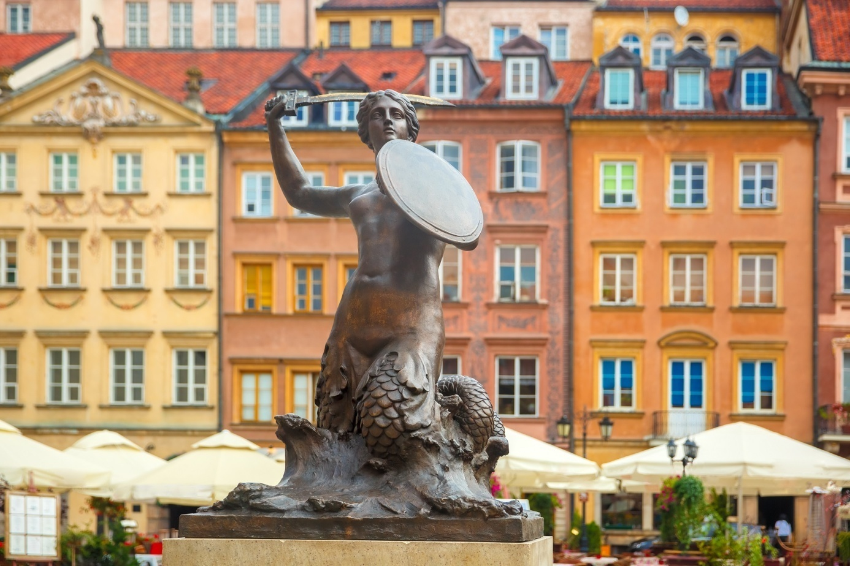

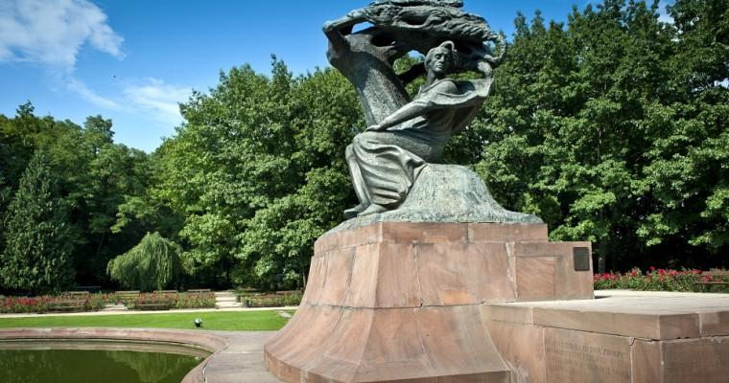

Wyrazy do wycięcia i podpisu:

SYRENKA WARSZAWSKA
ŁAZIENKI WARSZAWSKIE

ZAMEK KRÓLEWSKI

KOLUMNA ZYGMUNTA

STARE MIASTO

HERB WARSZAWY

PAŁAC KULTURY

POMNIK CHOPINA

STOLICA POLSKI WARSZAWA

Zajęcia ruchowe.
Pomoc: piłka
- Zabawa orientacyjno-porządkowa : Piłka .Dziecko porusza się przy dowolnej muzyce z piłką. Na zatrzymanie muzyki i hasło np. dwa podrzuty, cztery podrzuty , dziecko podrzuca piłkę , zgodnie z instrukcją rodzica.
- Ćwiczenie dużych grup mięśniowych . Zabawa ; Schowaj i pokaż piłkę! Dziecko trzyma piłkę w dłoniach na hasło schowaj piłkę wkładają piłkę między stopy. Ręce wyprostowane wyciągają na boki. Napasło pokaż piłkę dziecko wykonuje s klon w przód, wyjmuje piłkę i unosi ją wysoko.
- Zabawa na czworakach. Dziecko przyjmuje pozycję podporu tyłem . Piłkę kładzie przy stopach. Porusza się w tej pozycji , stopą turla piłkę po podłodze.
- Ćwiczenie równowagi. Przełóż piłkę. Dziecko staje na jednej nodze i próbuje przełożyć piłkę pod kolanem raz prawej , raz lewej nogi.
- Rzuty piłką np. do kosza
- Ćwiczenie tułowia. Dziecko w siadzie skrzyżnym trzyma piłkę na kolanach. Wykonuje skręt tułowia w prawą stronę , turla piłkę po obwodzie dookoła siebie i odbiera ją z lewej strony. Gdy piłka wróci na kolana , łapie ją dwoma rękami i wysoko unosi do góry. Następnie powtarza ćwiczenie wykonując skręt w przeciwnym kierunku.
- Rzuty. Rzuć i złap, Dziecko w obu dłoniach trzyma piłkę na sygnał rodzica podrzuca piłkę w górę i łapie ją . Jeśli potrafi rzuca piłkę , klaszcze dłonie i łapie piłkę.
- Podskoki . dziecko wkłada piłkę między nogi ( uda, kolana) , próbuje wykonać kilka podskoków tak , aby piłka nie wypadła na podłogę.
- Ćwiczenie stóp. Dziecko siada, ugina kolana , stopy opiera o piłkę, kurcząc palce. Piłkę stopami turla do przodu i z powrotem do siebie.
- Marsz z piłką w różnych kierunkach według polecenia rodzica do przodu 5 kroków , w bok 3 krokiitp.
Zajęcia popołudniowe
- Ćwiczenie oddechowe- dmuchanie na małe płatki wycięte z papieru i położone na dłoni.
- Zabawy sylabami . Dziecko wypowiada sylabę np. da rodzic dodaje ma da-ma , rodzic wypowiada ma dziecko kończy ma, ma-ma propozycje wyrazów do zabawy ( ba-lon, ta-ma, bu-da, do-mek itp.)
- Zabawy w ogrodzie na podwórku wg zainteresowań dziecka.

